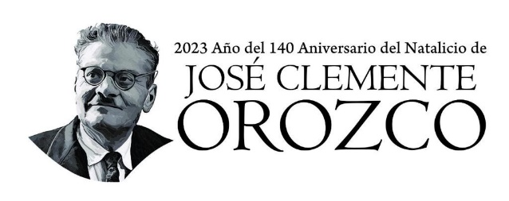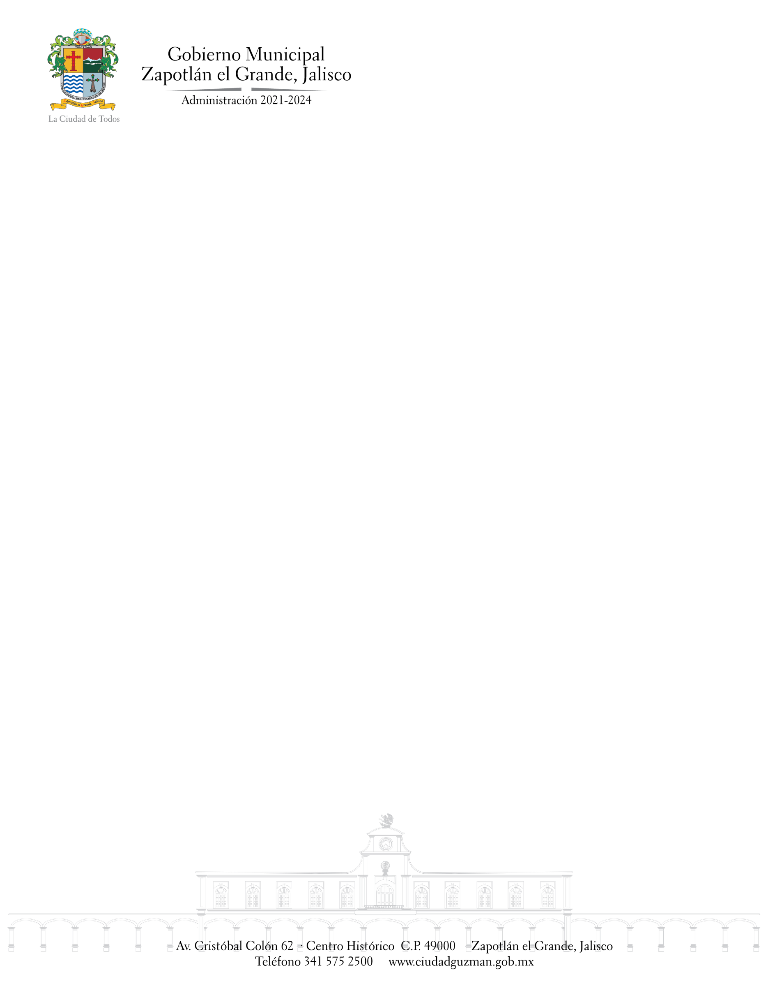

TEMAS A TRATAR DETALLADO

**SESIÓN ORDINARIA NÚMERO 10**

COMISIÓN EDILICIA DE DEPORTES, RECREACIÓN Y ATENCIÓN A LA JUVENTUD

En esta Sesión Ordinaria número 10 de la Comisión Edilicia Permanente de Deportes, Recreación y Atención a la Juventud, se realizará el estudio y dictaminación de la iniciativa de ordenamiento que propone la reforma de los artículos 16, 57, 58, 60, 61, 62, 63, 65, 67, 69 del Reglamento del Deporte y la Cultura Física del Municipio de Zapotlán el Grande, Jalisco.